

**ENCUESTA CONTINUA DE EMPLEO**

**Principales Resultados**

**2do Trimestre 2015**

**T**

****PRINCIPALES RESULTADOS DE LA ENCUESTA CONTINUA DE EMPLEO DE ASUNCIÓN Y CENTRAL URBANO****

**-2011vvers**

## PRESENTACIÓN

## La Dirección General de Estadística, Encuestas y Censos (DGEEC) de la Secretaría Técnica de Planificación de la Presidencia de la República, presenta los principales resultados de la Encuesta Continua de Empleo (ECE 2015), correspondiente al segundo trimestre del año 2015.

## El objetivo de esta encuesta es generar estadísticas que permitan realizar un seguimiento continuo (trimestral), de las principales características del mercado laboral. La cobertura geográfica abarca a personas que residen en hogares particulares de Asunción y Áreas Urbanas del Departamento Central, cuya población económicamente activa (PEA) representa a cerca del 40% de la PEA Nacional y un poco más del 60% de la PEA Urbana.

## El tamaño muestral de la ECE es de 980 hogares por trimestre y el esquema utilizado corresponde a una muestra panel (muestra estable de los hogares), que implica visitar como máximo 5 veces a los mismos hogares, con el fin de registrar posibles cambios de las características laborales en el tiempo.

## La ECE inició la segunda semana de Enero del año 2010 y se halla ejecutándose de manera ininterrumpida hasta la fecha. Por lo tanto, se han realizado hasta el momento veintidós trimestres, cuatro trimestres que corresponden a cada uno de los años 2010, 2011, 2012, 2013, 2014 y dos trimestres del2015.

## El presente material ofrece información sobre los principales indicadores de empleo de Asunción y su Área Metropolitana, con el objeto de que sirvan para el diseño, implementación y evaluación de políticas públicas tendientes a mejorar las condiciones de empleo y por ende, las condiciones de vida de la población.

## La DGEEC hace extensivo el agradecimiento a todas las personas que facilitaron la información y a todos los que hicieron posible este emprendimiento.

## La Dirección

PRINCIPALES RESULTADOS

## De acuerdo a las proyecciones de población para el año 2015, en Asunción y Áreas Urbanas del Departamento Central, la población asciende aproximadamente a 2.629.000 personas. De esta población, alrededor del 84,2% (aproximadamente 2.213.000personas) tiene 10 y más años de edad, grupo de edad sujeto a la investigación de su situación laboral.

## La tasa de actividad o de participación laboral (Población Económicamente Activa/Población de 10 y más años de edad) registrada en el segundo trimestre abril-junio de 2015 se situó alrededor del 65,3%, cifra levemente superior a la experimentada en el mismo trimestre del año 2014 (64,5%) y levemente inferior a la del primer trimestre del año 2015 (66,0%).En términos absolutos, aproximadamente 1 millón 444 mil personas se encontraban económicamente activas.

1. ***Tasa de Actividad (%) según trimestre y año.***

1.367.362

1.444.151

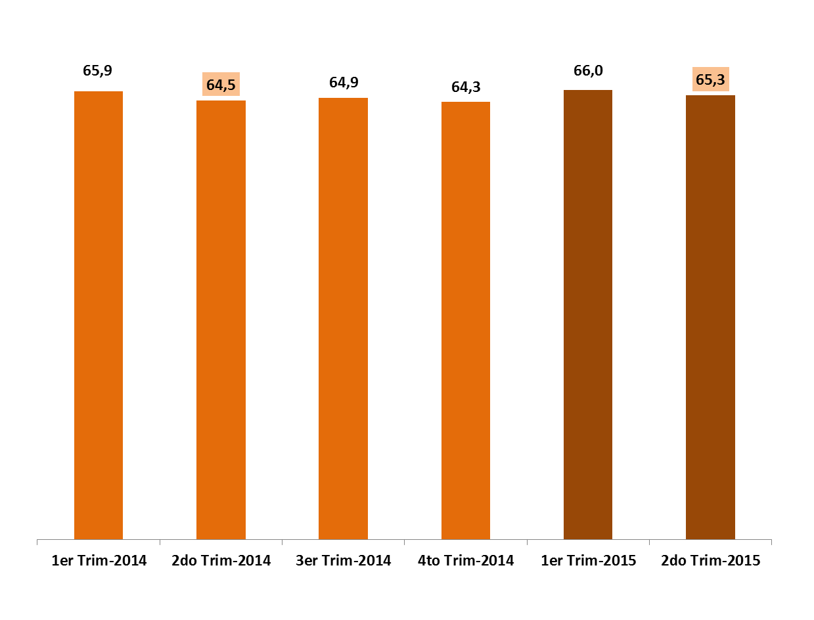

Fuente: DGEEC/ ECE 2014-2015

* La tasa de ocupación es del 92,8% para el segundo trimestre de este año, similar al 92,1% del mismo trimestre del 2014. En términos absolutos, se observa un incremento de alrededor de 80.000 personas ocupadas.

1. ***Tasa de Ocupación (%) según trimestre y año***

1.339.633

1.259.063

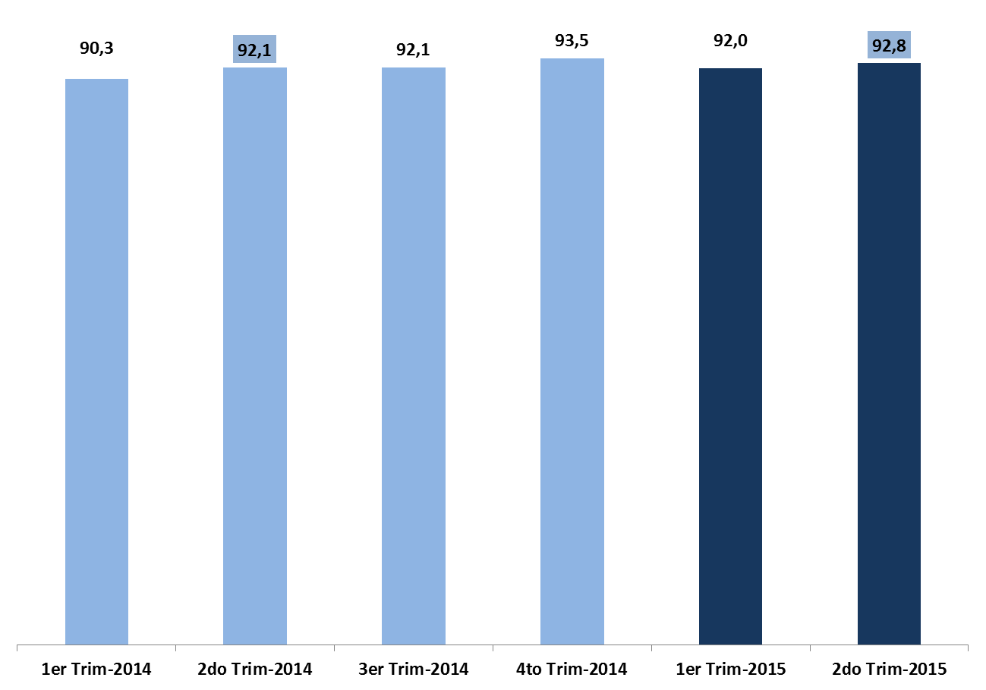

Fuente: DGEEC/ ECE 2014-2015

## La tasa de desempleo abierto (Desempleados Abiertos/Población Económicamente Activa) para el segundo trimestre de este año fue de 7,2%, cifra similar a la registrada en el mismo trimestre (7,9%) del año 2014, y levemente inferior a la del primer trimestre (8,0%) del año 2015. El desempleo abierto afectó a cerca de 105 mil personas en el segundo trimestre del presente año.

***3. Tasa de Desempleo Abierto (%) según trimestre y año.***

108.299

104.518

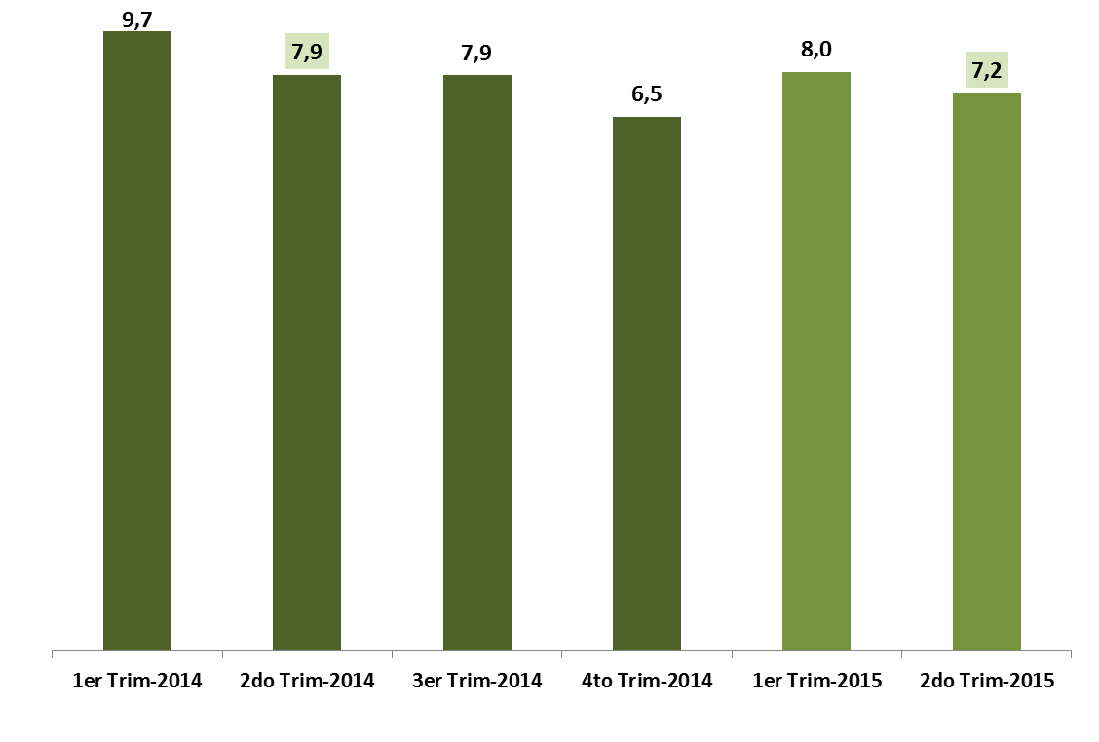

Fuente: DGEEC/ ECE 2014-2015

## La ECE 2015, en su segundo trimestre, reveló que cerca del 15,9% de la población económicamente activa estuvo subocupada. Esto implicó que alrededor de 229 mil personas trabajaron menos de 30 horas en la semana, desearon trabajar más horas y estuvieron disponibles para hacerlo (subocupación visible) o bien, asalariados que trabajaron 30 o más horas semanalmente y percibieron un ingreso inferior al mínimo legal vigente por las horas trabajadas (subocupación invisible, calculado sólo para asalariados). En comparación con el mismo trimestre del año 2014, la cifra es inferior (16,8% vs. 15,9%).

1. ***Tasa de Subocupación (%) según trimestre y año.***

229.447

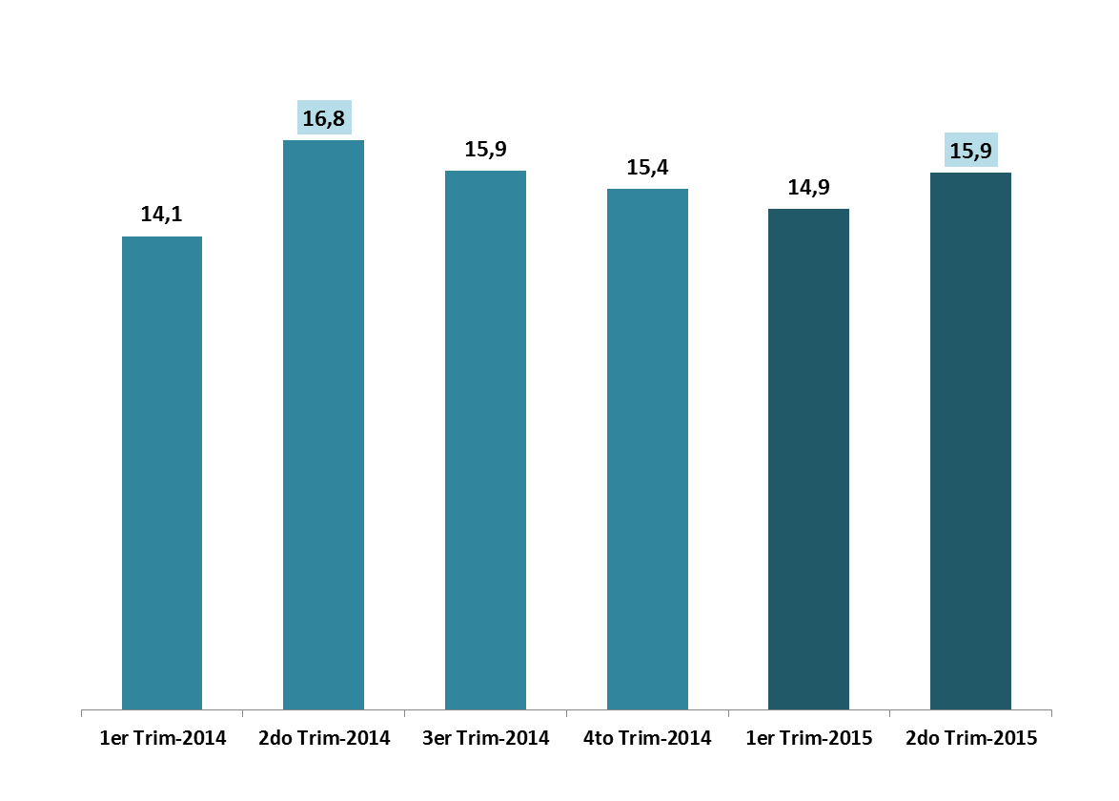

229.362

Fuente: DGEEC/ ECE 2014-2015

* En el análisis de la estructura de la población ocupada según sector económico, no se observaron variaciones significativas en ninguno de los sectores en relación al mismo periodo de los años anteriores. De cada 10 ocupados, cerca de 8 trabajaron en el sector terciario y 2 en el sector secundario.

1. ***Población Ocupada según rama de actividad económica. 2do. trimestre 2015.***

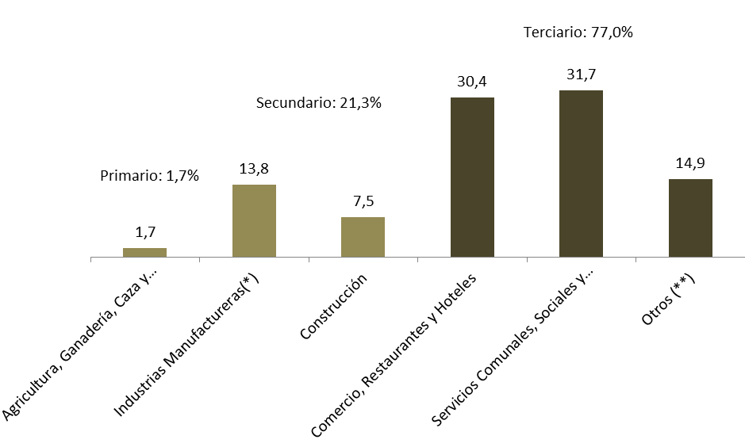

(*)Incluye valores menores a 0,5% que corresponde a la rama de actividad “Minas y Canteras”.

(**) Incluye: Electricidad, Gas y Agua; Transporte, Almacenes y Comunicaciones y Finanzas, Seguros e Inmuebles

Fuente: DGEEC/ ECE 2015

## De la misma manera, según categoría ocupacional la estructura se mantuvo. Incluyendo al empleo doméstico, de cada 10 ocupados, cerca de 7 son asalariados o dependientes y 3 son independiente.

1. ***Población Ocupada según categoría de ocupación. 2do. trimestre 2015.***

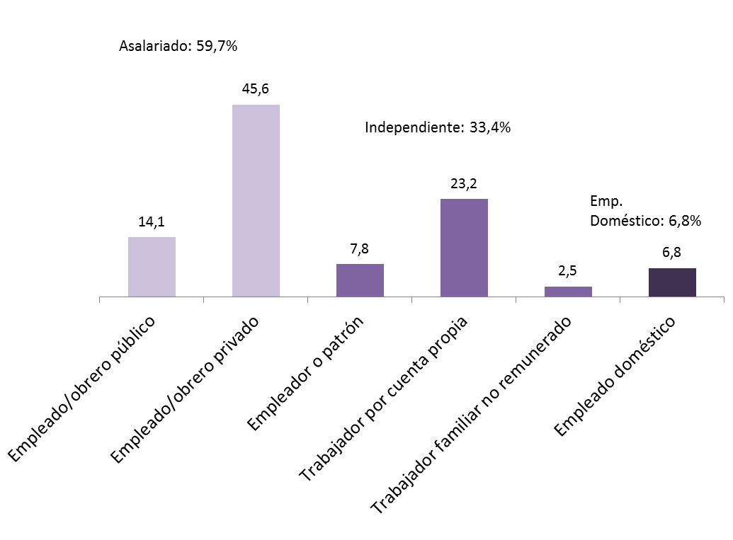

Fuente: DGEEC/ ECE 2015

## El ingreso promedio mensual (ingresos constantes) de la población ocupada estimado para el trimestre abril a junio de 2015 es alrededor de 2 millones 474 mil guaraníes, superior en (2,6%)a la estimación para el mismo período del 2014 (2 millones 411 mil guaraníes) y en la misma proporción respecto al 1er trimestre del año 2015 (2 millones 410 mil guaraníes)

* En la clasificación por categoría de ocupación no se observan variaciones importantes en los promedios de ingresos.

1. ***Promedio de ingreso mensual (en miles de guaraníes a precios de abril 2015) de la población ocupada según categoría de ocupación. Años: 2014-2015.***



Fuente: DGEEC/ ECE 2014-2015

## Se observa disminución de la proporción de asalariados (empleados y obreros públicos y privados) que gana menos del salario mínimo. En el segundo trimestre del 2014, 31,1% de los mismos ganaban menos del salario mínimo vigente a la fecha, y para el mismo periodo del 2015 el porcentaje registrado es de 28,9%. Esta última cifra es también inferior a la registrada en el trimestre anterior (35,6%). Por su parte, el tramo de ingreso de 3 y más salarios mínimos aumenta (7,9%; 8,9% vs.10,7%).

1. ***Población Ocupada asalariada (empleados y obreros públicos y privados), según tramos de ingreso mensual. Años: 2014-2015***

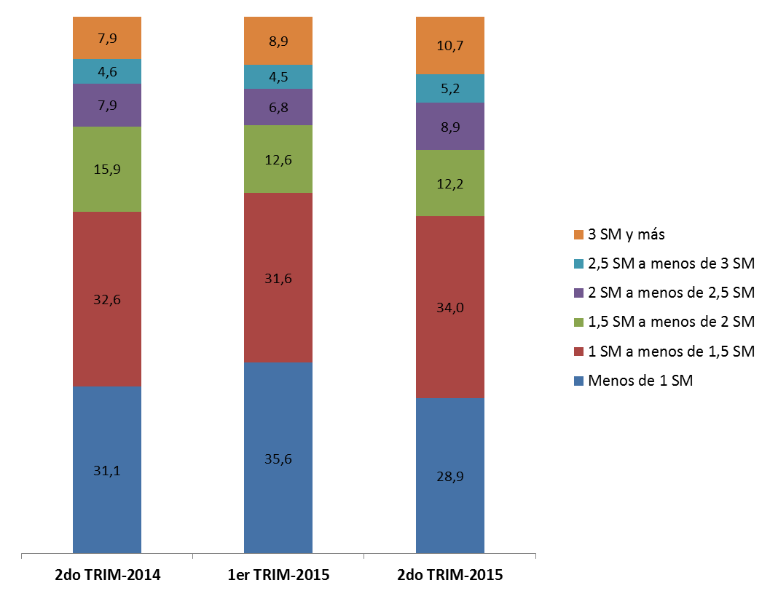

Fuente: DGEEC/ ECE 2014-2015